به نام ایزد یکتا

تمرین سوم درس سیستم عامل

­­

استاد: دکتر جوادی

تهیه کننده: بردیا اردکانیان

۹۸۳۱۰۷۲

**سوال اول)**

1. پردازه A به مدت یک واحد زمانی اجرا می‌شود.
2. چون تمام نشده به انتها صف پردازه‌ها وارد می‌شود.
3. Content Switch.
4. پردازه B به مدت یک واحد زمانی اجرا و تمام می‌شود.
5. پردازه C به انتها صف پردازه‌ها وارد می‌شود.
6. Content Switch.
7. پردازه A به مدت یک واحد زمانی اجرا و تمام می‌شود.
8. پردازه D به انتها صف پردازه‌ها وارد می‌شود.
9. Content Switch.
10. پردازه C به مدت یک واحد زمانی اجرا می‌شود.
11. چون تمام نشده به انتها صف پردازه‌ها وارد می‌شود.
12. Content Switch.
13. پردازه D به مدت یک واحد زمانی اجرا و تمام می‌شود.
14. Content Switch.
15. پردازه C به مدت یک واحد زمانی اجرا و تمام می‌شود.
16. اتمام تمامی پردازه‌ها.

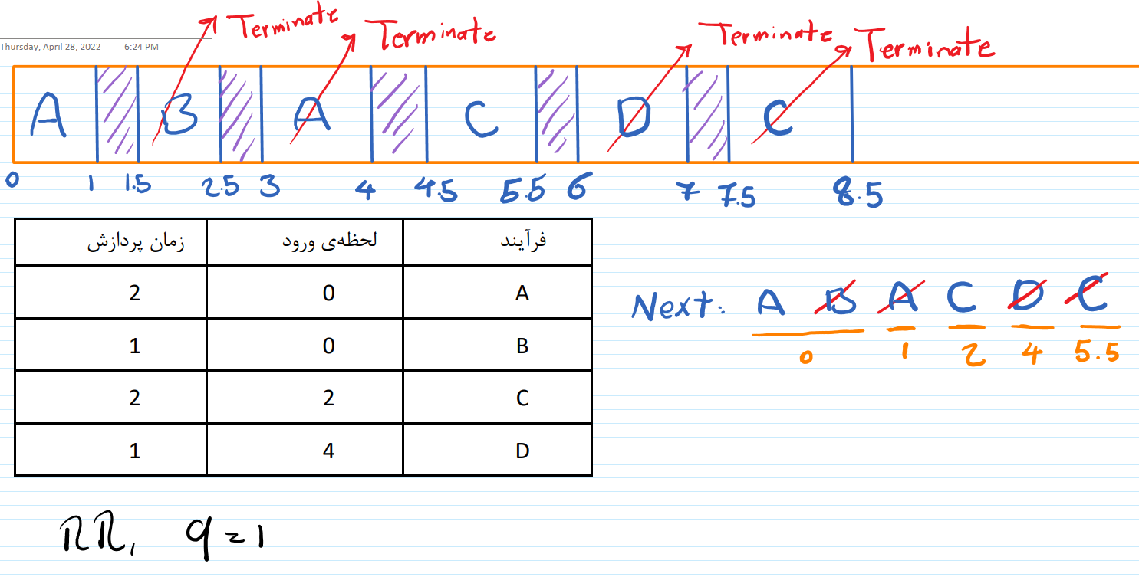

|  |  |
| --- | --- |
| Process | Wait Time: Serving Time – Arrival Time |
| A | (0 - 0) + (3 - 1) = 2 |
| B | (1.5 - 0) = 1.5 |
| C | (4.5 - 2) + (7.5 - 5.5) = 4.5 |
| D | (4 - 6) = 2 |

$$Average Response Time=\frac{2+1.5+4.5+2}{4}=2.5$$

**سوال دوم)**

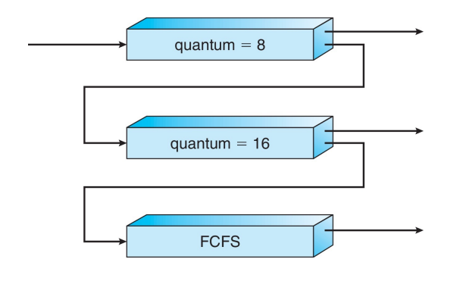

عکس 2-1

در این الگورتیم هر پردازه ابتدا در صف پردازه اولویت یک قرار دارد و به مدت هشت واحد زمانی پردازش می‌شود. در صورتی که خاتمه نیابد به صف پردازه اولویت دو وارد می‌شود و منابع پردازنده مرکزی را در اختیار پردازه دیگری می‌سپارد. این اتفاق در صف پردازه اولویت دو نیز تکرار می‌شود و در صورتی که همچنان پردازه خاتمه نیافته باشد به صف FCFS (First-Come-First-Served) وارد می‌شود و منابع پردازنده مرکزی را در اختیار پردازه دیگری می‌سپارد. در نهایت در صف FCFS تمامی پردازه‌ها به نوبت آنقدر پردازش می‌شوند تا به اتمام برسند.

با اجرا شدن الگوریتم برای شش پردازه مشخص شده، صف‌ها به صورت ذیل خواهند بود.

|  |  |  |
| --- | --- | --- |
| Arrive Time | Time | Process Name |
| 0 | 3 | P1 |
| 0 | 8 | P2 |
| 0 | 12 | P3 |
| 0 | 20 | P4 |
| 0 | 25 | P5 |
| 0 | 30 | P6 |

صف اولویت یک:

|  |  |  |  |  |  |
| --- | --- | --- | --- | --- | --- |
| P6 | P5 | P4 | P3 | P2 | P1 |
| 35-43 | 27-35 | 19-27 | 11-19 | 3-11 | 0-3 |

|  |  |  |
| --- | --- | --- |
| Arrive Time | Time | Process Name |
| 0 | 0 | P1 |
| 0 | 0 | P2 |
| 19 | 4 | P3 |
| 27 | 12 | P4 |
| 35 | 17 | P5 |
| 43 | 22 | P6 |

صف اولویت دو:

|  |  |  |  |  |
| --- | --- | --- | --- | --- |
| P6 | P5 | P4 | idle | P3 |
| 55-71 | 39-55 | 27-39 | 23-27 | 19-23 |

|  |  |  |
| --- | --- | --- |
| Arrive Time | Time | Process Name |
| 0 | 0 | P1 |
| 0 | 0 | P2 |
| 0 | 0 | P3 |
| 0 | 0 | P4 |
| 55 | 1 | P5 |
| 71 | 6 | P6 |

صف FCFS:

|  |  |  |
| --- | --- | --- |
| P6 | idle | P5 |
| 71-77 | 56-71 | 55-56 |

متوسط زمان برگشت:

|  |  |
| --- | --- |
| Wait Time: Serving Time – Arrival Time | Process Name |
| (0 - 0) = 0 | P1 |
| (3 - 0) = 3 | P2 |
| (11 - 0) + (19 - 19) = 11 | P3 |
| (19 – 0) + (27 – 27) = 19 | P4 |
| (27 – 0) + (39 – 35) + (55 – 55) = 31 | P5 |
| (35 – 0) + (55 – 43) + (71 – 71) = 82 | P6 |

$$Average Response Time=\frac{0+3+11+19+31+82}{6}=146/6=24.3$$

**سوال سوم)**

در این روش پردازه‌هایی که اولویت بیشتری دارند زودتر اجرا می‌شوند و پردازه‌هایی که اولویت یکسانی دارند با الگوریتم Round Robin اجرا خواهند شد. در این الگوریتم کوانتوم را برابر 1 قرار می‌دهیم چرا که هر یک میلی ثانیه اولویت‌ها عوض می‌شوند.

|  |  |  |  |
| --- | --- | --- | --- |
| Priority | Arrive Time | Time | Process Name |
| 0.5 | 0 | 2 | P1 |
| 0.25 | 0 | 4 | P2 |
| 0.2 | 0 | 5 | P3 |

با توجه به الگوریتم، مراحل زیر رخ می‌دهد:

1. P1 به مدت یک میلی ثانیه اجرا می‌شود و الویت P2, P3 به ترتیب 0.35, 0.3 می‌شود.
2. P1 به مدت یک میلی ثانیه اجرا و تمام می‌شود و الویت P2, P3 به ترتیب 0.45, 0.4 می‌شود.
3. P2 به مدت یک میلی ثانیه اجرا می‌شود و الویت P3 به ترتیب 0.5 می‌شود.
4. P3 به مدت یک میلی ثانیه اجرا می‌شود و الویت P2 به ترتیب 0.55 می‌شود.
5. P2 به مدت یک میلی ثانیه اجرا می‌شود و الویت P3 به ترتیب 0.6 می‌شود.
6. P3 به مدت یک میلی ثانیه اجرا می‌شود و الویت P2 به ترتیب 0.65 می‌شود.
7. P2 به مدت یک میلی ثانیه اجرا می‌شود و الویت P3 به ترتیب 0.7 می‌شود.
8. P3 به مدت یک میلی ثانیه اجرا می‌شود و الویت P2 به ترتیب 0.75 می‌شود.
9. P2 به مدت یک میلی ثانیه اجرا و تمام می‌شود و الویت P3 به ترتیب 0.8 می‌شود.
10. P3 به مدت یک میلی ثانیه اجرا می‌شود.
11. P3 به مدت یک میلی ثانیه اجرا و تمام می‌شود.

|  |  |  |  |  |  |  |  |  |  |  |
| --- | --- | --- | --- | --- | --- | --- | --- | --- | --- | --- |
| P3 | P3 | P2 | P3 | P2 | P3 | P2 | P3 | P2 | P1 | P1 |
| 10-11 | 9-10 | 8-9 | 7-8 | 6-7 | 5-6 | 4-5 | 3-4 | 2-3 | 1-2 | 0-1 |

در نتیجه پردازه P1 در زمان دو میلی ثانیه، پردازه P2 در زمان نه میلی ثانیه و پردازه P3 در زمان یازده میلی ثانیه به اتمام می‌رسند.

**سوال چهارم)**

زمان اجرا شدن هر ریسمان را نمی‌توانیم دقیق بیان کنیم؛ بنابراین ممکن است زمانی که دستور join اولی فراخوانی می‌شود در مرحله بعدی اجرای این پردازه نخ اول در نتیجه خط B اجرا شود. در این صورت دو نخ فعال داریم، یکی خود نخ اصلی که تابع main در آن فراخوانی شده و دیگری نخی که خط B را شامل می‌شود زیرا هنوز به پایان نرسیده است. اما اگر پس از join اول و قبل از صدا زده شدن تابع مربوط به نخ اول join دومی هم صدا زده شود و با چون نمی‌توانیم ترتیب اجرای نخ‌ها را بگوییم ممکن است نخ دومی هنوز فعال باشد. پس با احتساب نخ اصلی و نخ اولی که ایجاد کردیم سه نخ خواهیم داشت. در نتیجه دو یا سه نخ خواهیم داشت.

**سوال پنجم)**

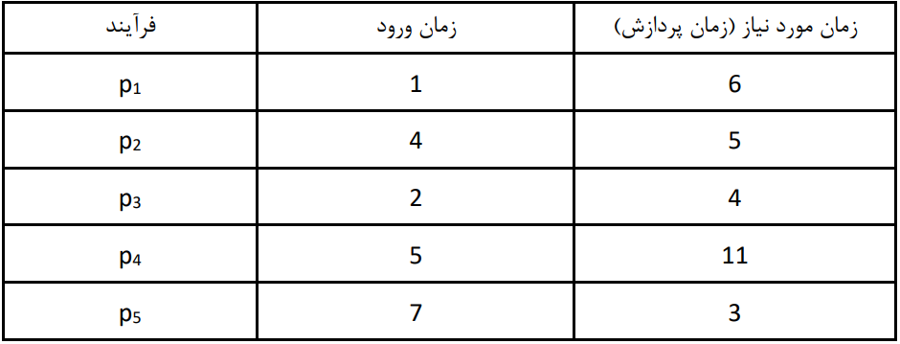

ترتیب ورود:

1. P1
2. P3
3. P2
4. P4
5. P5

**الف)**

First Come First Serve (FCFS)

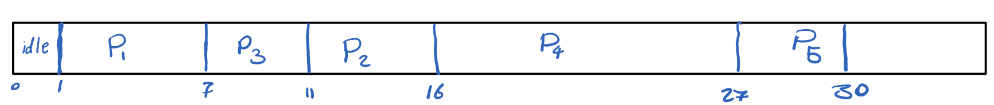

|  |  |
| --- | --- |
| Turn Around Time: Completion Time – Arrival Time | Process Name |
| (7 – 1) = 6 | P1 |
| (16 – 4) = 12 | P2 |
| (11 – 2) = 9 | P3 |
| (27 – 5) = 22 | P4 |
| (30 – 7) = 23 | P5 |

$$Average Response Time=\frac{6+12+9+22+23}{5}=14.4$$

**ب)**

Shortest Remaining Time First (SRTF)

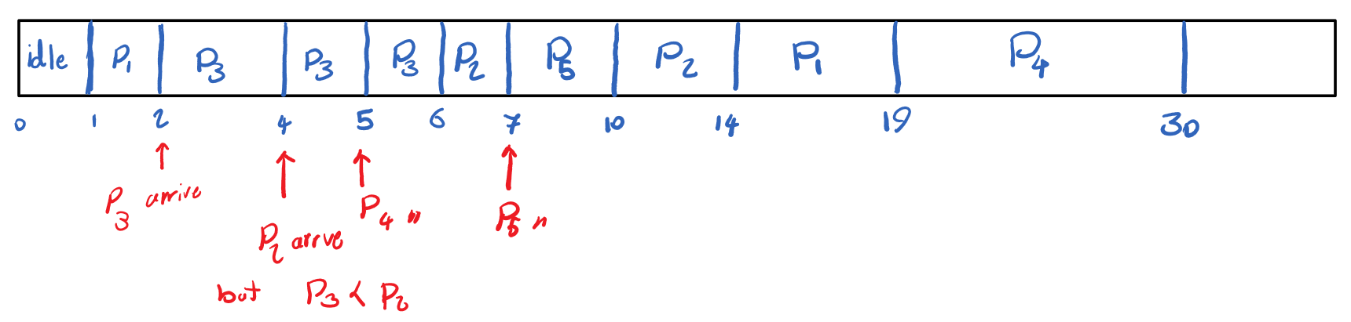

|  |  |
| --- | --- |
| Turn Around Time: Completion Time – Arrival Time | Process Name |
| (19 – 1) = 18 | P1 |
| (14 – 4) = 10 | P2 |
| (6 – 2) = 4 | P3 |
| (30 – 5) = 25 | P4 |
| (10 – 7) = 3 | P5 |

$$Average Response Time=\frac{18+10+4+25+3}{5}=12$$

**پ)**

Shortest Job First (SJF)

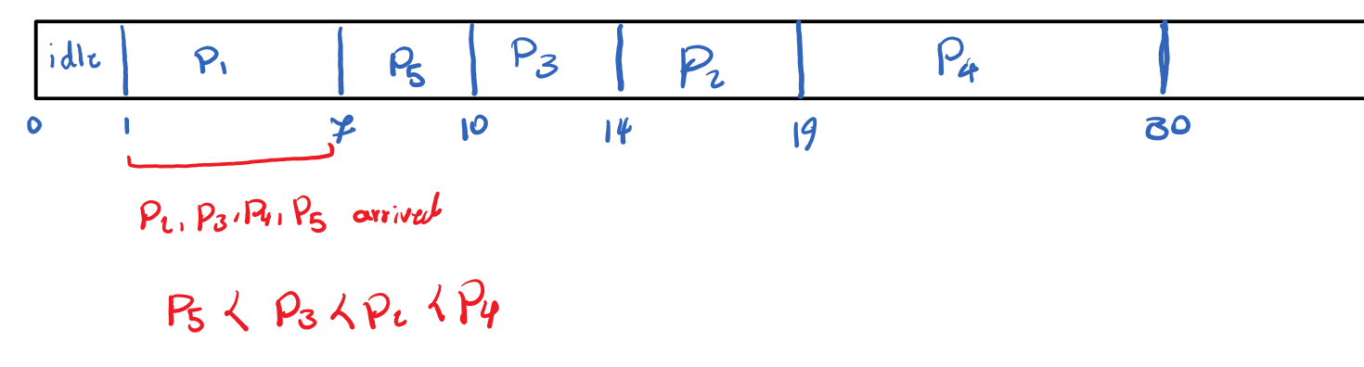

|  |  |
| --- | --- |
| Turn Around Time: Completion Time – Arrival Time | Process Name |
| (7 – 1) = 6 | P1 |
| (19 – 4) = 15 | P2 |
| (14 – 2) = 12 | P3 |
| (30 – 5) = 25 | P4 |
| (10 – 7) = 3 | P5 |

$$Average Response Time=\frac{6+15+12+25+3}{5}=12.2$$

**ت)**

Round Robin (RR)

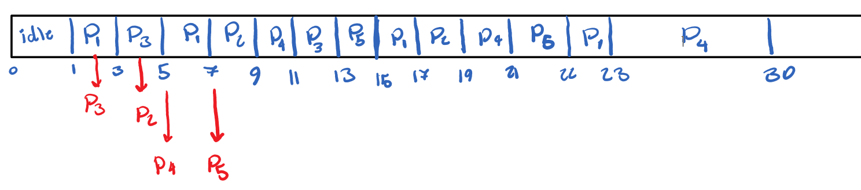

|  |  |
| --- | --- |
| Turn Around Time: Completion Time – Arrival Time | Process Name |
| (23 – 1) = 22 | P1 |
| (19 – 4) = 15 | P2 |
| (13 – 2) = 11 | P3 |
| (30 – 5) = 25 | P4 |
| (22 – 7) = 15 | P5 |

$$Average Response Time=\frac{22+15+11+25+15}{5}=17.6$$